技术报告
- 技术介绍
技术名称：卷积神经网络
应用场景：图片识别与检测

二．卷积神经网络的层次结构
由若干个卷积层+池化层和ReLU激励层，最后加上一个全连接层组成的神经网络。

• 卷积计算层/ CONV layer
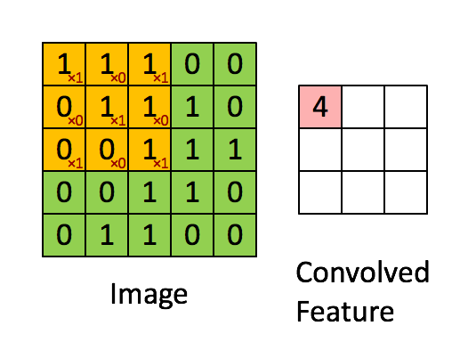
如图：左图为，图片的像素矩阵（简化版，像素颜色只有1和0两种），右图为卷积操作的输出,右图的4即为左图中图片像素的黄色格子与卷积核元素对应相乘的和。

直观解释：卷积核（一个矩阵，本例为3×3矩阵）在原图片像素矩阵上滑动（滑动的参数有步长，即每次滑动卷积核移动的像素个数），其元素与像素矩阵上的像素值对应相乘取和，其结果就是对卷积核滑动到的位置的3×3个像素被以特定的方式（由卷积核决定）汇聚为一个像素。
我的理解：卷积即是对特征的提取，卷积核的大小决定了其结果受到原图像素影响的范围，卷积核的元素决定了具体提取的特征（卷积核和它所提取的特征之间的关系很值得思考，如果说这个卷积核对于解决问题有用，那么我认为它一定在某种层次上有意义，或者说有所解释，但是谁能想通类似101，0-10，101这种卷积核提取的特征对于人脑的认知到底是怎样的，还有这种特征和卷积核的关系能否用数学公式表达出来）。
注：在最开始，我以为卷积核的元素作为神经网络的参数是可以在反向传播时被优化的，可是上网查了才发现，原来卷积核是在一开始就写死的，训练过程中是不变的。选取卷积核的一般做法是设几组卷积核，测试看哪组卷积核效果更好，就用哪组卷积核。正因如此卷积神经网络才饱受诟病。而且岩学长告诉我，卷积核一般来说，只要不选取极端情况，例如3×3的全为1或者全为0的卷积核（相当于什么特征都没提取或者过滤掉所有特征），它们的效果（听学长的意思，貌似还和卷积核对应的矩阵的秩有关）其实是差不多的，它们的信息熵都是相等的。

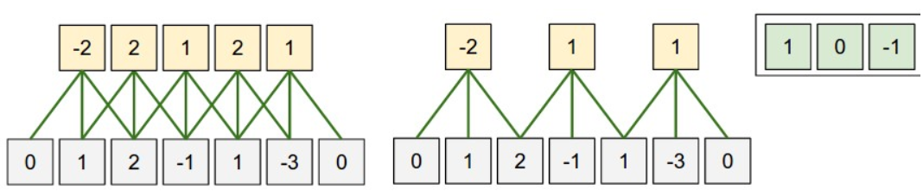
基于神经网络的解释：
其实卷积层是对全连接神经网络的改进，它对隐含单元和输入单元间的连接加以限制，即每个隐含神经元仅仅能连接到输入神经元的一部分，以达到减少参数的目的。
如图：左图为全连接层，右图为卷积层，可以直观的发现，卷积层的输入只能连接到一部分的神经元，而且权值是相同的，这大大减少了参数数量，这就是卷积操作在神经网络下的体现（也可以说上面的直观理解是这种限制参数的神经网络的另一种理解，说法不同罢了，反正我是这么理解的）。

• ReLU激励层 / ReLU layer

神经网络中老生常谈的激励函数，在卷积神经网络中，每个卷积层和池化层都连接了一层ReLU激活层。
使用ReLU激活函数，有这些原因：
- 求导容易，计算量少。
- 在深度很大的情况下，相比于sigmoid函数接近饱和时导数会接近0造成信息丢失的情况，ReLU函数可以很好的保留梯度。
- ReLU可以是一部分神经元输出0，可以减轻过拟合。
PS：以上的原因除了第一个，都是从网上看的，虽然能理解，但是理解的并不直观。

• 池化层 / Pooling layer
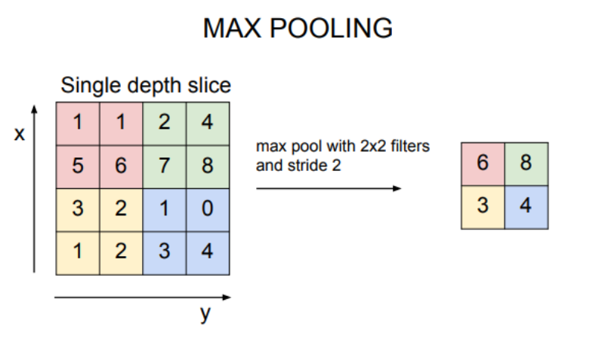
如果说卷积层是提取特征，那池化层应该就是浓缩特征（事实上，我觉得卷积和池化对于特征的处理的区别并不明确，他们都是对输入矩阵的线性变换）。
如图为2×2max_pool：选取2×2个像素中的最大像素来代表这2×2个像素，达到浓缩信息的目的。

• 全连接层 / FC layer
提取和浓缩了特征后，为了生成最终的输出，需要使用一个全连接层来接受之前的特征，对其进行分类，然后输出结果。

我理解的最终分类输出结果是这样的：全连接层激活函数使用softmax，得到的是对象被分为各类所占的比重（比重并不恰当，因为这不是线性的占比关系，而是e^x的占比关系，但此时我找不到更好的词了），最终哪个分类的比重最大，则被分为哪一类，最终分类结果输出为独热码。

损失函数：交叉熵。分类占比向量和实际分类向量的交叉熵（事实上，实际分类向量为one_hot，则仅需要算一项）。

多通道卷积神经网络：
由来：一个卷积核仅能得到一个特征，这对于分类来说是不充分的，而且实际问题中，一个像素有RGB三个分量，仅仅考虑其中一个分量的特征也是不够的。所以需要多个卷积核来提取不同特征。

通道：通道数即是卷积核数，一种卷积核确定了一个通道。

实际操作之中的问题：
如果第n层卷积层有4个通道，在第n+1层池化层后，第n+2层卷积层的通道数不是4，该如何将4通道的特征，输入到这些通道中。（事实证明，实际操作之后会暴露许多问题，最开始本以为多通道的特征直接在最后输入全连接神经网络，但是这会使最后全连接层增加很多参数，实际不可取。）

解决：
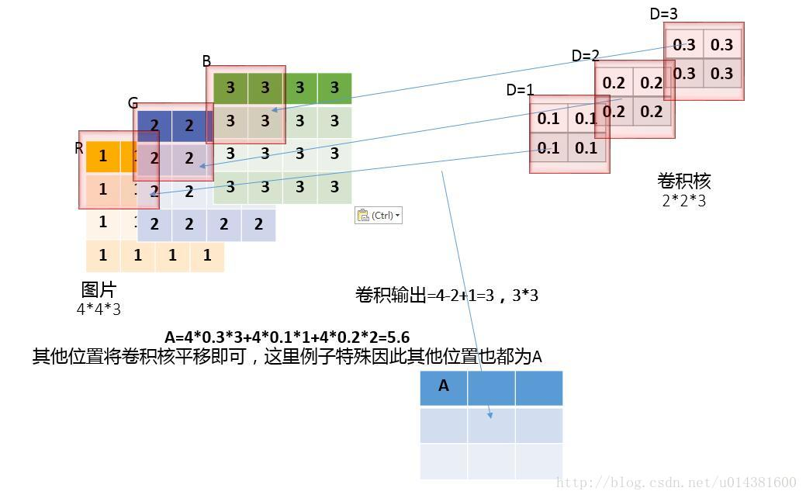
例子：4×4个像素的图片矩阵，每个像素有3个RGB分量（即三个通道），
现在下一层的通道为1。
具体做法：先使用三个卷积核对上一层的三个通道的输出分别卷积，然后将其对应位置上的元素相加，以得到一个map。

问题：汽车图片的识别
对于实验所给的问题的应用CNN的解决思路：

- 对尺寸不同的图片进行预处理
目的：图片尺寸不同，需要对图片进行处理，以使其可以被输入CNN。

可行做法：使用resize函数，对原图片进行放缩，以达到输入条件。（并未探究过不同插值算法对于结果的影响）

其他构想：
- 对于不同尺寸的图片，动态调整的卷积和池化的次数（这是最开始的想法，可行性上，需要考虑，既然动态调整卷积和池化次数，那卷积核该怎么设置，我的想法是使用一个能够处理极端大的图片的CNN，对于小尺寸的图片将它从中间的某一层输入，对于大尺寸的图片则将它从更加靠近输入层的卷积层输入，具体从哪一层输入的判断标准是最终输入全连接层时图片的尺寸要处于全连接层可以接受的限度以内，且不能太小）。
- 窗口滑动，设置步长（很像卷积），对每个窗口下的小图片都输入CNN进行识别，最后集中处理小图片的结果，最简单的处理是取最大值，也可以使用一层神经网络对小图片的结果进行集中处理。

- 设置CNN层次
设置卷积层（卷积核，通道数等），池化层及其层数，全连接层输入尺寸等。

- 输入训练集，训练
考虑到训练集很大，如果使用RGB三通道的卷积层,后面的卷积层的通道数可能会变得很大，会非常耗时。
我认为可以从一开始就把信息进行融合，建立一个从RGB三分量到一个小数（该小数用于描述黑白程度，范围由0到1）的映射。就这样让CNN学习彩色图片改为学习黑白图片（当然不止这一种映射，任何能保留原来特征的映射大概都能达到差不多的效果）。

鉴于我代码能力实在不行（用C++实现太繁琐了，也是我懒），发现自己用C++实现代码debug都de不动，也确实没有时间debug和实现代码了，所以我找了个tensorflow实现CNN用于识别手写数字的例子，来解说一下。

import tensorflow as tf
import tensorflow.examples.tutorials.mnist.input_data as input_data
mnist = input_data.read_data_sets("MNIST_data/", one_hot=True) #下载并加载mnist数据
x = tf.placeholder(tf.float32, [None, 784]) #输入的数据占位符
y_actual = tf.placeholder(tf.float32, shape=[None, 10]) #输入的标签占位符

#定义一个函数，用于初始化所有的权值 W
def weight_variable(shape):
initial = tf.truncated_normal(shape, stddev=0.1)
return tf.Variable(initial)

#定义一个函数，用于初始化所有的偏置项 b
def bias_variable(shape):
initial = tf.constant(0.1, shape=shape)
return tf.Variable(initial)

#定义一个函数，用于构建卷积层
def conv2d(x, W):
return tf.nn.conv2d(x, W, strides=[1, 1, 1, 1], padding='SAME')

#定义一个函数，用于构建池化层
def max_pool(x):
return tf.nn.max_pool(x, ksize=[1, 2, 2, 1],strides=[1, 2, 2, 1], padding='SAME')

#构建网络
x_image = tf.reshape(x, [-1,28,28,1]) #转换输入数据shape,以便于用于网络中
W_conv1 = weight_variable([5, 5, 1, 32])#第一层卷积权重，即卷积核32个，32通道
b_conv1 = bias_variable([32]) #第一层偏置
h_conv1 = tf.nn.relu(conv2d(x_image, W_conv1) + b_conv1) #第一个卷积层
h_pool1 = max_pool(h_conv1) #第一个池化层

W_conv2 = weight_variable([5, 5, 32, 64])#第二层卷积权重，即卷积核64个，64通道
b_conv2 = bias_variable([64])#偏置
h_conv2 = tf.nn.relu(conv2d(h_pool1, W_conv2) + b_conv2) #第二个卷积层
h_pool2 = max_pool(h_conv2) #第二个池化层

W_fc1 = weight_variable([7 * 7 * 64, 1024]) #全连接层权重
b_fc1 = bias_variable([1024]) #全连接层偏置
h_pool2_flat = tf.reshape(h_pool2, [-1, 7*7*64]) #reshape成向量
h_fc1 = tf.nn.relu(tf.matmul(h_pool2_flat, W_fc1) + b_fc1) #第一个全连接层

keep_prob = tf.placeholder("float")
h_fc1_drop = tf.nn.dropout(h_fc1, keep_prob) #dropout层，防止过拟合

W_fc2 = weight_variable([1024, 10])
b_fc2 = bias_variable([10])
y_predict=tf.nn.softmax(tf.matmul(h_fc1_drop, W_fc2) + b_fc2) #softmax层

cross_entropy = -tf.reduce_sum(y_actual*tf.log(y_predict)) #交叉熵
train_step = tf.train.GradientDescentOptimizer(1e-3).minimize(cross_entropy) #梯度下降法
correct_prediction = tf.equal(tf.argmax(y_predict,1), tf.argmax(y_actual,1))
accuracy = tf.reduce_mean(tf.cast(correct_prediction, "float")) #精确度计算

sess=tf.InteractiveSession()
sess.run(tf.initialize_all_variables())
for i in range(20000):
batch = mnist.train.next_batch(50)
if i%100 == 0: #训练100次，验证一次
train_acc = accuracy.eval(feed_dict={x:batch[0], y_actual: batch[1], keep_prob: 1.0})
print ('step %d, training accuracy %g'%(i,train_acc) )
train_step.run(feed_dict={x: batch[0], y_actual: batch[1], keep_prob: 0.5})

test_acc=accuracy.eval(feed_dict={x: mnist.test.images, y_actual: mnist.test.labels, keep_prob: 1.0})
print ("test accuracy %g"%test_acc)

